**Муниципальное бюджетное учреждение дополнительного образования "Дульдургинская районная детско-юношеская спортивная школа"**

**(МБУДО "ДР ДЮСШ") основана в 1988 году**

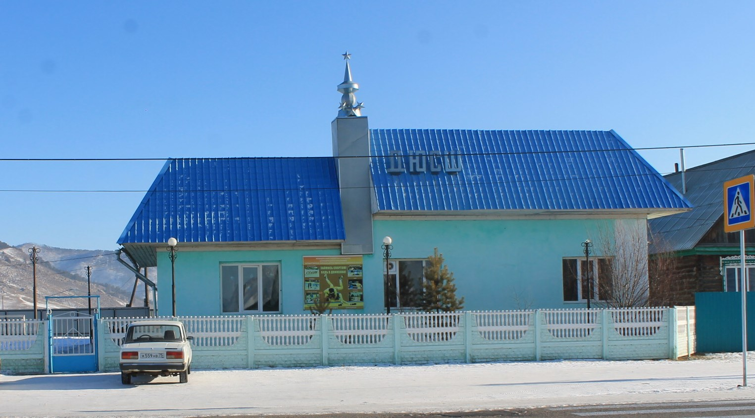

Юридический адрес: 687200, Забайкальский край, Дульдургинский район, с. Дульдурга, ул. Гагарина, 57а телефон: 8(30256)21384, e-mail: [drdusch@yandex.ru](mailto:drdusch@yandex.ru)

**История МБУДО «ДР ДЮСШ»**

Дульдургинская районная ДЮСШ была основана 14 сентября 1988 года. На базе начальной школы села Дульдурга. Первым директором стал Гамолин Иван Павлович (КМС по вольной борьбе) в ней начали заниматься 279 детей. С момента образования ДР ДЮСШ начали функционировать филиалы в селах Зуткулей, Узон, Алханай, Токчин (вольная борьба), Чиндалей (бокс). Позднее открылся филиал в селе Таптанай. В селе Зуткулей тренером работал Санжимитупов Бальжинима Дылгырович, Заслуженный работник физической культуры РФ, ранее возглавлявший с 1973 года Зуткулейский филиал окружной ДЮСШ. За время его работы команда села Зуткулей 12 раз становилась победителем Чемпионата АБАО по вольной борьбе на призы памяти героя СССР Базара Ринчино, 10 раз занимала 2 место и 9 раз 3 место. Он воспитал более 10 мастеров спорта СССР и России. Его воспитанники становились чемпионами Всесоюзных и Всероссийских соревнований. Тренером по стрельбе из лука начал работать Гармаев Дамдинцырен с 1980 года работавший в Зуткулейском филиале окружной ДЮСШ. Он воспитал 3 мастеров спорта СССР. В селе Токчин с момента образования ДЮСШ тренером работал КМС по вольной борьбе Базарсадаев Баяр Шагдарович. Он воспитал мастера спорта России, его воспитанник становился призером СФО. В селе Алханай тренером стал Цыбенов Олег Дашидондокович. Он воспитал 6 мастеров спорта России, его воспитанники становились чемпионами Всероссийских, республиканских соревнований. Ныне является тренером по волейболу в селе Алханай. В селе Чиндалей тренером работал Бальжинимаев Бато Цоктоевич, инициатор и основатель бокса в Дульдургинском районе. Тренерскую работу начал с 1963 года на общественных началах. Его воспитанники неоднократно становились чемпионами и призерами окружных, областных, и региональных соревнований. Он является Заслуженным учителем России и судьей Всероссийской категории. В Таптанайском филиале ДЮСШ тренером по вольно борьбе работал МС СССР по вольной и греко-римской борьбе Балданов Борис Балданович. Ныне тренером-преподавателем является МС СССР по вольной борьбе Дармаев Баир Базарович. Его воспитанник Батомункуев Ананда выполнил норматив МС России. В селе Таптанай тренером-преподавателем по легкой атлетике работал Лубсанов Алексей Геннадьевич. Его воспитанники неоднократно становились призерами республиканских, областных, окружных соревнований. 1978 года в Узонском филиале Агинской окружной ДЮСШ тренером по вольной борьбе работал Галсанов Базаржаб Хуригадаевич. С открытием районной ДЮСШ Узонский филиал возглавил Цыдып Иванов. Его воспитанники Ильясов Марсель и Иванов Аюр выполнили норматив мастера спорта России. Цыренжапов Раднацырен Дондокович работал первым тренером Дульдургинского филиала Агинской окружной ДЮСШ. Его воспитанник Дашинимаев Арсалан стал мастером спорта России. В селе Дульдурга с момента основания ДР ДЮСШ тренером по вольной борьбе работали Дагбажалсанов Дашицырен, Бортоев Базар, Нордопов Намдак.

С 1988 по 1996 гг. первым директором ДР ДЮСШ работал Гамолин Иван Павлович, Санжимитупов Бальжинима Дылгырович 1996 – 2003 гг., Жаргалов Гончикжаб Мункуевич 2003-2014гг., Жаргалов Болот Гончикович 2014-2016гг., Юндунов Солбон Батоцыренович с 2016-2018гг., Доржиев Алдар Доржицыренович с 2018 года по настоящее время.

На сегодняшний день в ДР ДЮСШ работает по 7 направлениям спорта: вольная борьба, стрельба из лука, бокс, волейбол, легкая атлетика, шахматы, настольный теннис. В них занимается 527 воспитанников под началом 20 тренеров-преподавателей.